się o dialog, który często przychodzi niezwykle trudno.

Czy potrafisz mówić swoim najbliższym, że ich kochasz? Czy potrafisz afirmować innych? Pomódl się: Jezu, uzdrów mój niedosłuch lub głuchotę związaną z wyrażaniem moich uczuć. Daj mi usłyszeć Twój głos.

14 lutego 2026, sobota Dz 13,46-49; Ps 117,1-2; Łk 10,1-9
CHODZIĆ W DUCHU ŚWIĘTYM,
TO OTWORZYĆ CAŁE SWOJE SERCE NA BOGA
Dz 13, 46
„Wtedy Paweł i Barnaba powiedzieli odważnie: Należało głosić Słowo Boże najpierw wam. Skoro jednak odrzucacie je i sami uznajecie się za niegodnych życia wiecznego, zwracamy się do pogan.”

Bóg dał człowiekowi wolną wolę i nie będzie go zmuszał wbrew jego woli. Bóg nie przekroczy granicy wolnej woli człowieka. Piekło, wbrew pozorom, nie jest karą od Boga, ale wolnym wyborem człowieka. Bogu nie przeszkadza nasza słabość, a nawet nasz grzech. Bogu przeszkadza tabliczka informacyjna z informacją – nie pozwalam Bogu przekroczyć tej granicy.

W jakie miejsca swojego życia powiedziałeś Bogu - STOP? Pomódl się: Jezu, dziękuję Ci, że dałeś mi wolną wolę. Pozwól mi całkowicie otworzyć swoje serca na Ciebie, Boga żywego, daj mi zrozumieć, że prawdziwa wolność to otwarcie się na Ciebie.

 | Opracowała: Jolanta Prokopiuk, korekta: Elżbieta i Grzegorz Kowalewscy, ilustracje: Marta Stańco, skład: Mariusz Stańco. Asystent kościelny – ks. Wojciech Jaśkiewicz.  Wspólnota Domowego Kościoła Ruchu Światło – Życie „On Jest” | 
Teksty do medytacji znajdują się na stronie: www.onjest.pl/slowo
Zachęcamy do korzystania z metody czytania i rozważania Słowa Bożego Lectio Divina i rozważań dostępnych na stronie internetowej oraz w formie aplikacji na urządzenia z systemami Android, Apple (kod QR obok), jak również czytniki e-book
CHODZIĆ W DUCHU ŚWIĘTYM
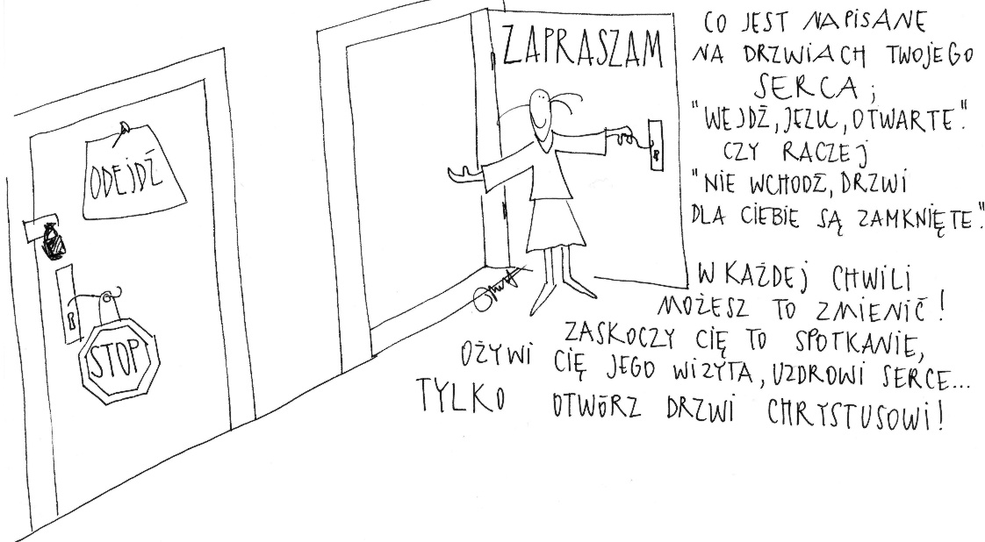
8 lutego 2026, niedziela Iz 58,7-10; Ps 112,4-9 1 Kor 2,1-5; Mt 5,13-16
CHODZIĆ W DUCHU ŚWIĘTYM,
TO OBJAWIAĆ SWOJĄ WIARĘ I MIŁOŚĆ W CZYNIE
Iz 58, 10
„Jeśli podasz twój chleb zgłodniałemu i nakarmisz duszę przygnębioną, wówczas twe światło zabłyśnie w ciemnościach, a twoja ciemność stanie się południem.”

Jeśli nie potrafisz pięknie mówić, to nic nie szkodzi. Natomiast jeśli w sposób konkretny objawiasz swoją wiarę przez czyn miłosierdzia, to jesteś na właściwej drodze. Miłość do Boga nie objawia się w wielkich wzdychaniach i długich modlitwach, ale w posłuszeństwie Jego wezwaniom.

Czy swoją miłość i wiarę objawiasz przez konkretne działanie? Twoje działanie to także słowo afirmacji, wsparcia, pocieszenia, które „karmi duszę przygnębioną”. Pomódl się: Jezu, dziękuję Ci, że Twoja miłość do mnie objawia się przez konkretne działanie. Dziękuję, że umarłeś za mnie. Ucz mnie jak objawiać miłość czynem.

9 lutego 2026, poniedziałek 1 Krl 8,1-13; Ps 132,6-10; Mk 6,53-56
CHODZIĆ W DUCHU ŚWIĘTYM, TO ZDUMIEĆ SIĘ POKORĄ BOGA
1Krl 8, 9-10
„W arce nie było nic, oprócz dwóch kamiennych tablic, które Mojżesz tam złożył pod Horebem, tablic Przymierza, gdy Pan zawarł przymierze z Izraelitami w czasie ich wyjścia z ziemi egipskiej. A kiedy kapłani wyszli z Miejsca Świętego, obłok wypełnił dom Pański.”

Pokora Boga ukrywającego swoje bóstwo jest nie do wyobrażenia. Mały, biały opłatek po konsekracji to prawdziwy Bóg, ukryty pod tak kruchą powłoką. On mi siebie daje, a ja mogę robić z Nim co chcę – to pokora Boga dającego siebie samego. Wydawać by się mogło, że z zewnątrz takie małe nic, ale to emanuje, to ta sama chwała, która wypełniała Arkę Przymierza.

Czy potrafisz zdumieć się pokorą Boga, który ukrywa swoją wielkość pod małym konsekrowanym opłatkiem? Czy potrafisz adorować Boga przed Najświętszym Sakramentem? Pomódl się: Jezu, dziękuję, że ukryłeś swoją chwałę w małym konsekrowanym opłatku. Proszę Cię obdarz mnie miłością do Najświętszego Sakramentu.

10 lutego 2026, wtorek 1 Krl 8,22-30; Ps 84,3-11; Mk 7,1-13
CHODZIĆ W DUCHU ŚWIĘTYM, TO ODKRYĆ SKARB ŻYCIA
1Krl 8, 28-29a
„Zważ więc na modlitwę Twego sługi i jego błaganie, o Panie, Boże mój, i wysłuchaj to wołanie i tę modlitwę, w której dziś Twój sługa stara się ubłagać Cię o to, aby w nocy i w dzień Twoje oczy patrzyły na tę świątynię. Jest to miejsce, o którym powiedziałeś: Tam będzie moje Imię.”

Król Salomon ma świadomość, że najważniejszym wydarzeniem dla Narodu Wybranego jest obecność Boga żywego pośród swojego ludu. Dla nas największym skarbem jest przyjaźń z Jezusem i bycie w stanie łaski uświęcającej. Przyjmowanie Jezusa w Eucharystii. Tylko tyle i aż tyle.

Co jest największym skarbem Twojego życia? Które miejsce zajmuje w tej hierarchii żyjący Bóg? Pomódl się: Jezu, dziękuję, że pragniesz we mnie przebywać. Dziękuję, że przyjmujesz zaproszenie do mojego życia i każdego konkretnego dnia. Chcę Cię nieustannie zapraszać.

11 lutego 2026, środa 1 Krl 10 1-10; Ps 37,5-40; Mk 7,14-23
CHODZIĆ W DUCHU ŚWIĘTYM, TO ODKRYĆ PRAWDZIWĄ MĄDROŚĆ
1Krl 10, 2b-3
„Królowa Saby przyszła do Salomona i odbyła z nim rozmowę o wszystkim co ją nurtowało. Salomon zaś udzielił jej wyjaśnień we wszystkich zagadnieniach przez nią poruszonych. Nie było zagadnienia, nieznanego królowi, którego by jej nie wyjaśnił.”

Wydawać by się mogło, że człowiek posiadający ogromną wiedzę jest człowiekiem mądrym. Jednak istota mądrości leży zupełnie gdzie indziej, mądrość niekoniecznie idzie w parze z wiedzą. Do istoty mądrości należy szukanie i pełnienie woli Bożej oraz poznanie swojego serca i czuwanie nad nim. A czuwać nad swoim sercem to znaczy badać swoje sumienie, patrzeć, co we mnie sprzeciwia się Bożym prawom i wezwaniom. Za brak czuwania nad swoim sercem Salomon zapłacił straszną cenę – odrzucenie przez Boga.

Czy szukasz i realizujesz wolę Bożą w swoim życiu? Czy poznałeś swoje serce i czuwasz nad nim przez częsty rachunek sumienia? Pomódl się: Jezu, dziękuję, że jesteś Panem Życia, Panem Mądrości. Proszę Cię o pragnienie szukania Twojej woli i pragnienie poznania serca.

12 lutego 2026, czwartek 1 Krl 11, 4-13; Ps 106,3-40; Mk 7,24-30
CHODZIĆ W DUCHU ŚWIĘTYM,
TO ODKRYĆ PIERWSZEŃSTWO BOGA WE WSZYSTKIM
1Krl 11, 4.6
„Kiedy Salomon zestarzał się, żony zwróciły jego serce ku bogom obcym i wskutek tego serce jego nie pozostało tak szczere wobec Pana, Boga jego, jak serce jego ojca, Dawida. Salomon dopuścił się więc tego, co jest złe w oczach Pana, i nie okazał pełnego posłuszeństwa Panu, jak Dawid, jego ojciec.

Salomon przestał czuwać nad swoimi słabościami, nad swoim popędem seksualnym. Jego chuć zasłoniła mu właściwe myślenie i wybory. Liczne żony i nałożnice odwróciły jego serce od Boga żywego. Bóg chce być bezkonkurencyjny. Bóg chce być najważniejszy w życiu człowieka. W hierarchii wartości On ma być zawsze pierwszy.

Czy Bóg jest zawsze pierwszy w Twoim życiu? Czy Twoje wybory związane są z Jego przykazaniami i Jego wolą? Pomódl się: Jezu, chcę stawiać Ciebie na pierwszym miejscu w moim życiu. Bądź moim Panem i Zbawicielem.

13 lutego 2026, piątek Rdz 3,1-8; Ps 32,1-7; Mk 7,31-37
CHODZIĆ W DUCHU ŚWIĘTYM,
TO ODKRYĆ SWOJĄ GŁUCHONIEMOTĘ
Mk 7, 32-35
„Przyprowadzili Mu głuchoniemego i prosili Go, żeby położył na niego rękę. Om wziął go na bok, osobno od tłumu, włożył palce w jego uszy i śliną dotknął mu języka; a spojrzawszy w niebo, westchnął i rzekł do niego: Effatha, to znaczy: Otwórz się! Zaraz otworzyły się jego uszy, więzy języka się rozwiązały i mógł prawidłowo mówić.”

Człowiek może być głuchoniemy nie tylko dlatego, że ma fizyczną wadę słuchu. Człowiek może być głuchoniemy, gdy nie potrafi mówić do innych tego co czuje, ponieważ jest wytłumiony emocjonalnie. Jest głuchoniemy, gdy nie potrafi mówić do swoich najbliższych, że ich kocha. Jest głuchoniemy, gdy nie potrafi budować relacji z innymi, bo one opierają się

